関係各位
平成30年10月吉日
島根生活支援リハビリテーション・ケア研究会代表 小林 修

車いすフィッティング・ポジショニング研修会のご案内

謹啓
時下ますますご清栄のこととお喜び申し上げます。
さて、島根生活支援リハビリテーション・ケア研究会では、下記の日程で 高本晃司 先生を講師として、研修会を開催することとなりました。高本先生はIRIE CARE LIFE (アイリーケアライフ)代表、姿勢・活動ケア研究会副代表、ベンクト・エングストローム氏公認インストラクターとして多方面で活躍されています。今回の研修では、シーティング・ポジショニングの基礎から応用まで学びたいと思います。
多数の方のご参加をお待ちしておりますので、貴施設内で回覧いただき、お誘い申し合わせの上、ご参加いただきますようお願い申し上げます。
謹白

－ 記 －
テーマ：車いすフィッティング・ポジショニングを見直そう！

講師：高本 晃司 先生（介護老人保健施設ピレネ リハビリテーション部長）

日時：平成30年 12月8日（土） 13：30 ～17:00（受付13：00～）
平成30年 12月9日（日） 9：00 ～15:30（受付 8：30～）
※2日通しての研修となります。初日・2日目で参加者が違う場合、
連名でお申し込みください。

会場：寿生病院 ６階大会議室（島根県出雲市上塩冶町2862-１）

参加費： 5000円 （学生1000円：受付時に学生証をご提示ください）

対象：40名 機能訓練指導員・医療専門職（理学療法士・作業療法士・看護師 等）介護職員・訪問介護・通所サービス・福祉用具事業者
介護支援専門員 老人福祉・身障施設等の介護福祉事業所勤務の方

※会場の関係上先着順に40名定員とさせていただきます。
※応募者多数の施設の方には参加者数についてご相談させていただくことあります。
応募方法：表題を「参加申し込み」として①氏名、②所属先、③職種を記入し、
下記アドレスまでメールにて送信下さい。
メールアドレス：shimane.seikatucare@gmail.com

締め切り： 平成30年11月30日（金）まで

≪ご案内≫
○ 当日は実技を中心に研修を予定しています。動きやすい服装でお越しください。
- 食事につきましては各自でご用意ください。
- 駐車場に限りがございます。できる限りお乗り合わせの上ご来場ください。

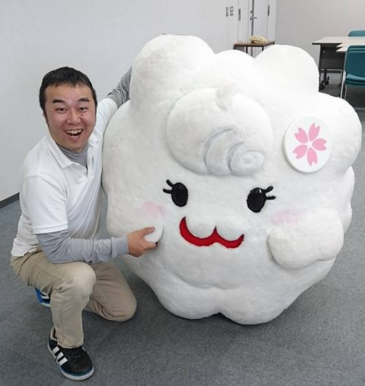
＜高本先生よりメッセージとご略歴＞
「重力」「圧」「ズレ（摩擦)」の視点から車いす上や
ベッド上のポジショニングを感じるセミナーを予定しております。
具体的な内容としては
・写真による説明では統一出来ない理由
・対象者の姿勢を圧により表現する
・押さえるべき最低限のポイント
（見落としがちだがめちゃくちゃ大切）等となります。
変わらず特定の手技や方法をお伝えするセミナーではないですが、
「目の前の方の姿勢を見た目や言葉ではなく、
自分の身体で理解できるようになる」ことを目指します。
所属：「IRIE CARE LIFE（アイリーケアライフ）」「姿勢・活動ケア研究会」
資格：作業療法士 介護支援専門員
姿勢・活動ケア研究会 副代表
ENGSTROM concept seminars based インストラクター
（一社）広島県作業療法士会 理事兼保険部長
日本作業療法士協会MTDLP指導者・広島県三次市介護認定審査員

島根生活支援リハビリテーション・ケア研究会
FB https://www.facebook.com/shimane.seikatucare/
ブログ http://blog.goo.ne.jp/reha-care
（悪天候などで開催ができない場合、研究会FBで告知いたします）

お問い合わせ：shimane.seikatucare@gmail.com
表題を「研修について問い合わせ」としてお送りください。

